B a u h o f b e r i c h t |  | 
Dipl.-Päd.VL Gerhard Gruber
Name: | Fach:
Datum:
Klasse: | Seite:

DER LÄUFERVERBAND

BEIM LÄUFERVERBAND BEGINNT
MAN IN JEDER ZWEITEN SCHAR
MIT EINEM HALBEN STEIN

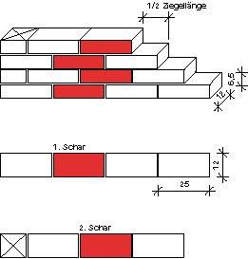

STOSSFUGEN 1 cm LAGERFUGEN 1,2 - 1,5 cm

